臺南市112學年度第1學期東光國小附設幼兒園 重要議題暨母語成果報告
活動議題: 環境教育
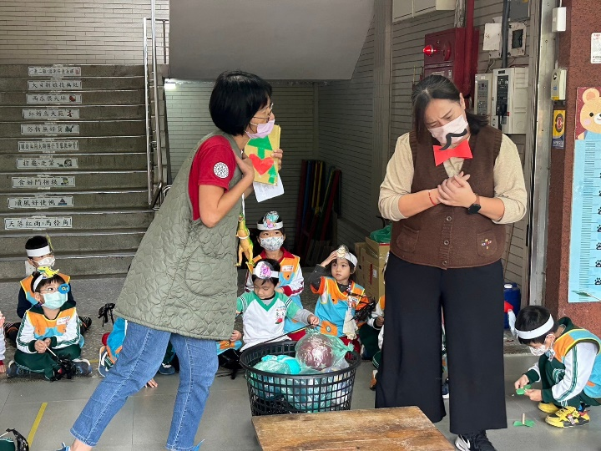 | 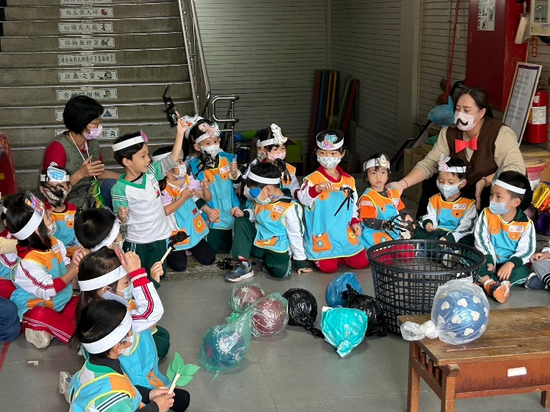
戲劇主角：那個人、恐龍們 | 恐龍們幫忙將垃圾丟入火山裡燒
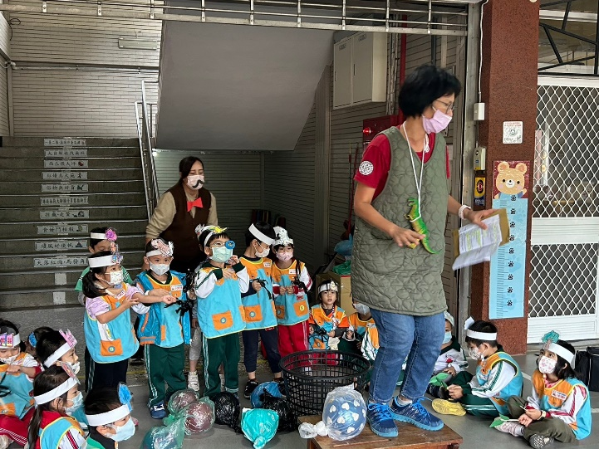 | 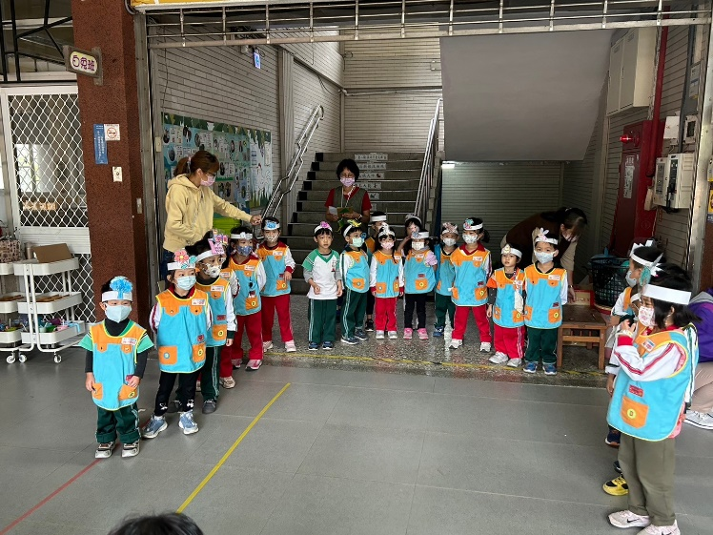
故事劇情:宣導不亂丟垃圾對環境的重要性 | 環境教育繪本短劇演出結束
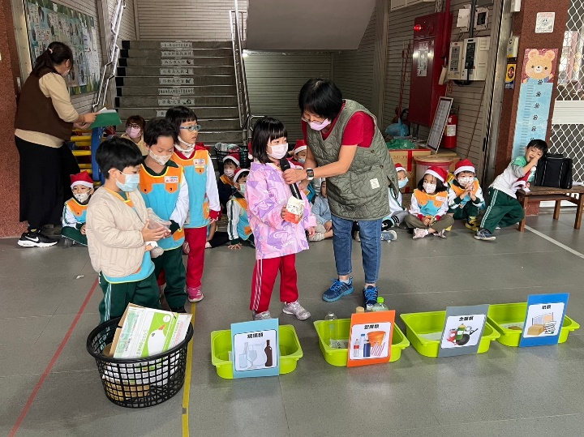 | 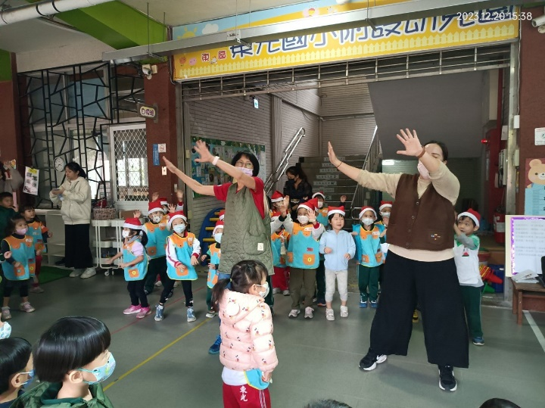
各班代表出場練習如何做好資源回收分類 | 教師帶動唱跳台語歌-聖誕老阿伯

